Místo tohoto listu bude vložen titulní list VŠKP,
který je generován e-systémem (ve Studisu).

Místo tohoto listu bude vložena 1. strana zadání práce.

Elektronická verze obsahuje zadání, které bude staženo ze Studisu,
tedy bez podpisů a razítka.

Pozn.: Kromě titulního listu bude celá práce vytištěna oboustranně.
Místo tohoto listu bude vložena 2. strana zadání práce.

Abstrakt
Abstrakt je zestručněným závěrem, shrnutím neboli výtahem hlavních bodů práce. Vyjadřuje cíle, metody, výsledky a závěry obsažené v originálním dokumentu. Uvádí se buď přímo v pořadí, jak bylo prováděno řešení práce, nebo se zvláštním důrazem na výsledky a závěry. Text by měl tvořit jeden odstavec, v rozsahu asi 200 slov.
Klíčová slova
Klíčová slova jsou slova vystihující danou problematiku, slova vyjadřující obsah nebo metodu řešení. Doporučuje se použití přibližně pěti klíčových, které slouží pro vyhledávání. První písmeno malé, slova oddělena čárkou, na konci bez interpunkčních znamének.

ABSTRACT
Description in English...
Keywords
Words in English...

Bibliografická citace
Citaci závěrečné práce pro elektronickou verzi je potřeba zkopírovat ze systému Studis a vložit ji pod tento nadpis. Poté je třeba překontrolovat formátování a zejména text kurzivou (název práce).

Prohlášení
Prohlašuji, že jsem bakalářskou/diplomovou práci na téma Název bakalářské/diplomové práce (editace dvojklikem na pole) vypracoval(a) samostatně s využitím uvedené literatury a podkladů, na základě konzultací a pod vedením vedoucího práce.

místo, datum |  | jméno, příjmení (editujte dvojklikem na pole)

Poděkování
Děkuji tímto …………………….…….……. za cenné připomínky a rady, které mi poskytl při vypracování bakalářské/diplomové práce.
Pozn.: V této sekci můžete poděkovat komukoli, kdo Vám významným způsobem napomohl v řešení Vaší závěrečné práce. Například vedoucímu práce, ale také případným konzultantům, firmám, rodině a dalším.

OBSAH

Zadání práce
Abstrakt
Bibliografická citace
Čestné prohlášení
Poděkování
Obsah

ÚVOD 9
1 NADPIS PRVNÍ HLAVNÍ KAPITOLY (ROZBOR ZADÁNÍ) 10
1.1 Nadpis druhé úrovně (variantní řešení výroby) 10
2 NADPIS DRUHÉ HLAVNÍ KAPITOLY (TEORIE) 11
2.1 Nadpis druhé úrovně 11
2.1.1 Nadpis třetí úrovně 11
2.1.2 Nadpis třetí úrovně 14
3 NADPIS TŘETÍ HLAVNÍ KAPITOLY (PRAKTICKÁ ČÁST) 16
3.1 Podkapitola – průběh a dokumentace provedených experimentů 17
3.1.1 Další podkapitola – zpracování výsledků jednotlivých experimentů 17
3.1.2 Další podkapitola – srovnání výsledků jednotlivých experimentů 17
4 TECHNICKO-EKONOMICKÉ ZHODNOCENÍ 18
ZÁVĚR 19

Seznam použitých zdrojů
Seznam použitých symbolů a zkratek
Seznam příloh
Seznam výkresů

Pro nadpisy Abstrakt, Bibliografická citace, Čestné prohlášení, Poděkování, Obsah, Seznam použitých zdrojů, Seznam použitých symbolů a zkratek, Seznam příloh a Seznam výkresů je použit styl Nadpis nečíslovaný (mezera před – 6 b., mezera za – 6 b.).
Pozn.: Po napsání, zformátování a kontrole celé práce je nutné provést aktualizaci obsahu (aktualizace pole – celá tabulka). Obsah by měl být přehledný, optimálně na 1 stranu.

ÚVOD
Nadpis Úvod je vždy psán VELKÝMI PÍSMENY, fontem Times New Roman, který bude v rámci celé práce jednotný. Velikost textu je 14 b., písmo je tučně (v šabloně je nadpis definován stylem Nadpis 1 s tím, že je vypnuto číslování, neboť úvod nepatří do číslovaných kapitol).
Úvod není zařazen mezi číslované kapitoly, avšak je součástí obsahu (jako první položka), na této stránce tedy začíná číslování stránek. Hlavní kapitola vždy začíná na nové straně.
Doporučení k vypracování pro rešeršní závěrečné práce: Úvod může být osobitější, proto je v něm vhodné uvést, co vedlo autora k sepsání díla o vybrané problematice. Čeho chce autor dosáhnout, co je nutné řešit. Je vhodná i bližší definice předmětu výzkumu nebo kritéria výběru tématu.
Doporučení k vypracování pro profesní závěrečné práce: Zde patří napsat obecný úvod, něco jako předmluva knihy.

NADPIS PRVNÍ HLAVNÍ KAPITOLY (ROZBOR ZADÁNÍ)
Hlavní kapitola vždy začíná na nové straně. Nadpis hlavní kapitoly je psán vždy VELKÝMI PÍSMENY, tučně a fontem Times New Roman. Velikost textu v nadpisu první úrovně je 14 b. V barevné variantě je použita modrá barva z loga ÚST, konkrétně barva RGB: 22, 61, 130. Nadpis hlavních kapitol je v šabloně definován stylem Nadpis 1 (mezera před – 6 b., mezera za – 6 b.). Číslování hlavních kapitol je uváděno bez tečky.
Textové odstavce jsou psány fontem Times New Roman, řádkování je jednoduché, velikost písma v odstavci je 12 b., odstavec je zarovnaný do bloku. První řádek odstavce není odsazený, avšak mezi odstavci je vytvořena meziodstavcová mezera 3 b. za a před odstavcem (v šabloně se jedná o předdefinovaný styl Odstavec). Úpravu písemností zpracovaných textovými editory upravuje norma ČSN 01 6910.
Každý odstavec by měl obsahovat alespoň 3 věty.
V textu je třeba dbát na správnou typografickou úpravu textu a je nutné dávat pozor zejména na jednopísmenné předložky a spojky (a, v, i, u, k atd.), které jednoznačně nepatří na konec řádku. Pokud se tak stane, lze je přesunout na začátek dalšího řádku tak, že se postaví kurzor za požadovanou spojku/předložku, smaže se běžná mezera pomocí klávesy Delete a kombinací kláves Ctrl + Shift + mezerník (nebo Alt + 0160) se vytvoří pevná mezera, aniž by bylo porušeno formátování zarovnání do bloků.
Doporučení k vypracování: První kapitola by měla obsahovat formulaci problematiky a rozbor problému, konkrétně tedy charakteristiku zadaného tématu a teoretické shrnutí současných dostupných informací. Dále je pak vhodné v první kapitole uvést definice základních pojmů, definice parametrů, které zásadně ovlivňují průběh řešení. Patří sem také hlubší rozbor zkoumaného problému.

Nadpis druhé úrovně (variantní řešení výroby)
Nadpis druhé úrovně je psán fontem Times New Roman, který bude v rámci celé práce jednotný. Velikost písma je 14 b. a je tučně. Tento nadpis je v šabloně definován stylem Nadpis 2 (mezera před – 12 b., mezera za – 6 b.).
Zdroje, ze kterých je čerpáno, je nutné uvádět v seznamu použitých zdrojů a literárních pramenů. Průběžně je také potřeba uvádět v textu číselné odkazy na jednotlivé zdroje. Citování informačních zdrojů upravuje norma ČSN ISO 690 aktualizovaná ke dni 1. března 2011. Pro BP i DP je na ÚST požadováno uvádění citačních odkazů v textu v hranatých závorkách. Pokud text odkazuje na více zdrojů, píše se mezi nimi středník – [1; 3; 5]. Pokud je z určitého zdroje čerpán celý odstavec, hraná závorka se uvádí až za tečkou. Jestliže odkaz patří pouze k jedné konkrétní větě, hraná závorka je uvedena před tečkou.
Každá kapitola (jakékoliv úrovně) by měla obsahovat min. 3/4 strany textu, včetně obrázků.
Doporučení k vypracování: V podkapitole je vhodné provést rozbor možných metodik řešení problému (nastíní se reálné možnosti výroby / technologie, které by se při řešení daly uplatnit. Začíná se od nejhorší k nejlepší - zvolené - metodě!). Dále se konkretizuje vlastní výběr metodik řešení, shrnují se jejich výhody a nevýhody.
Provádí se výčet všech vstupních proměnných, analýza celého problému z několika hledisek (technologická, ekonomická atd.). Stanovují se požadavky na výsledek atd. Volí se vhodné vstupní parametry. Popisuje se průběh řešení, navrhuje se vlastní metodika.

NADPIS DRUHÉ HLAVNÍ KAPITOLY (TEORIE)
Hlavní kapitola vždy začíná na nové straně. Vložení na novou stranu se provede automaticky, je to nastaveno ve stylu Nadpis 1 (zatrhnout: vložit konec stránky před).
Doporučení k vypracování: Druhá kapitola by měla obsahovat teorii a případně volbu metodiky řešení problému. Uvádí se zde podrobné informace o návrhu plánovaného experimentálního nebo realizovaného měření, které je vhodně doplněno o obrazovou dokumentaci, tabulky a grafy.

Nadpis druhé úrovně
Doporučení k vypracování: Podkapitoly by měly obsahovat stručnou teoretickou rešerši z různých zdrojů týkajících se tématu práce. Dále by měly obsahovat stručný přehled provedených dosavadních badatelských výzkumů, experimentů a jejich charakteristiky, použité metodiky a publikované výsledky. Citují se experimentálně získané nebo predikované vypočtené výsledky, které lze obdržet po aplikaci odlišných metodik.

Nadpis třetí úrovně
Nadpis třetí úrovně je psán fontem Times New Roman, velikost písma 12 b., ve formátu tučně. Nadpis je v šabloně definován stylem Nadpis 3 (mezera před – 12 b., mezera za – 6 b.).
Vyšší úrovně číslovaných nadpisů, než 3. úroveň, se nepovolují. V případě nezbytnosti dalšího dělení je pro zachování přehlednosti práce doporučeno používat odrážky.
Zásady pro tvorbu textu:
- Je nutné držet se stanoveného rozsahu práce, tj. poslední číslovaná stránka se závěry by měla mít číslo strany přibližně podle pravidla:
- diplomová práce – 60,
- bakalářská práce profesní – 40,
- bakalářská práce obecná – 30.
- Je potřeba dbát na gramatickou bezchybnost a slohovou správnost textu; doporučuje se neosobní vyjadřování – trpný rod, zachovávat čistotu formátování a stylizace textu. Nedostatky ve způsobu vyjadřování, v gramatice a formální chyby v textu snižují klasifikaci práce.
- Členění práce na kapitoly a podkapitoly musí být:
- logické,
- systematické,
- přehledné.
- Další nezbytností je dodržování logické stavby jak jednotlivých odstavců (přesná formulace základní myšlenky odstavce a její rozvinutí), tak celého textu (nepřeskakovat od tématu k tématu).
- Na koncích jednotlivých řádků nesmí zůstávat tzv. sirotci, tzn. osamocené nesvázané jednopísmenné předložky. Mezi tyto předložky a následující slovo se vždy umisťuje pevná mezera.
- Mezi číslo a jednotku se vkládá pevná mezera, např. 5 m, 30 %. Rozměry se zapisují formou součinu kladných a záporných mocnin, např. 30 m⋅s⁻¹, přičemž v exponentu se používá pevné pomlčky a součin se značí tečkou.
- Obrázky, grafy a tabulky musí být očíslovány a musí být na ně v textu poukázáno; u všech údajů převzatých z literatury nebo praxe se uvádí jejich pramen.
- Literatura se cituje v hranaté závorce v každém odstavci.
- U každé odrážky bude mezera před 0 b. a mezera za 3 b. U krátkého textu bude mezera za 3 b. až za poslední odrážkou.
Doporučení k vypracování: V textu je nutné používat neosobní formulace, dále je vhodné vyvarovat se podmiňovacímu způsobu (kdybych, kdyby bylo, …). Při řešení se neuvádějí domněnky, ale pouze fakta, která lze podložit.
Všechny tabulky, obrázky a grafy, které se v práci nachází, je nutno označit titulkem, který vyjadřuje jejich podstatu.
Pro tabulky obecně platí, že se označují nad horní hranou, textem zarovnaným vlevo, velikostí fontu o jeden bod menší, než je použit pro textové odstavce, tedy velikostí písma 11 b. Tento titulek se provede tak, že se označí celá tabulka, klikem na pravé tlačítko myši se objeví možnosti a zvolí se „Vložit titulek“. Pokud v políčku „Popisek“ není na výběr „Tab.“, pak se vytvoří pomocí tlačítka „Nový popisek“. Umístění se zvolí „nad vybraným objektem“. Jakmile je popisek vytvořen, dopíše se název tabulky. Název tabulky je považován za větu, a tedy je na konci názvu tečka. Pro formátování textu tabulky je možno použít styl Tabulka – titulek (mezera před – 6 b., mezera za – 3 b.). Pokud nejsou tabulky autorské, je nutné uvést citace (hranatá závorka za popisek). Každá další tabulka se po vložení titulku automaticky čísluje vzestupně. Při průběžném doplňování tabulek do textu nebo jejich mazání je nakonec potřeba aktualizovat číslování tabulek. Klikne se na číslo tabulky (je na šedém pozadí) pravým tlačítkem myši a vybere se možnost „Aktualizovat pole“.
V tabulkách je vhodné odlišovat hlavní kategorie a vlastní hodnoty pomoci barevné výplně. Je možné použít barevné styly obsažené v produktu Word Microsoft Office, ovšem je třeba dodržet patřičný kontrast pro jednoznačnou čitelnost jednotlivých údajů. Je vhodné dodržovat jednotný styl tabulek v celé práci.
Tab. 1 Ukázka formátu tabulky [1].
Symboly | Faktor 1 | Faktor 2 | Faktor 3 | Faktor 4
Symbol 1
Symbol 2
Symbol 3
Symbol 4
Tab. 2 Ukázka formátu tabulky [1].
Symboly | Faktor 1 | Faktor 2 | Faktor 3 | Faktor 4
Symbol 1
Symbol 2
Symbol 3
Symbol 4
Tab. 3 Ukázka formátu tabulky [1].
Symboly | Faktor 1 | Faktor 2 | Faktor 3 | Faktor 4
Symbol 1
Symbol 2
Symbol 3
Symbol 4

Tab. 4 Ukázka formátu tabulky.
Symboly | Faktor 1 | Faktor 2 | Faktor 3 | Faktor 4
Symbol 1
Symbol 2
Symbol 3
Symbol 4
Tab. 5 Ukázka formátu tabulky.
Symboly | Faktor 1 | Faktor 2 | Faktor 3 | Faktor 4
Symbol 1
Symbol 2
Symbol 3
Symbol 4
Tabulka nesmí začínat na konci jedné strany a končit na další, neměla by být rozdělena. Pokud by se tak přeci jen stalo, je nutné ji posunout, aby začínala na nové stránce – kurzor se postaví před titulek a vytvoří se konec stránky (např. Ctrl + Enter).
Všechny obrázky a grafy je vhodné vkládat do tabulky a jsou zarovnány na střed (obtékání obrázků textem není povoleno). Obrázky a grafy jsou považovány za obrazovou dokumentaci, a tak se značí jednotně, tj. obr. 1, obr. 2, obr. 3, případně graf 1, graf 2, graf 3 atd. a číslují se průběžně vzestupně, což automaticky zajistí titulky popisků. Ty se vytvoří kliknutím pravým tlačítkem myši na obrázek a vybráním možnosti „Vložit titulek“. Zvolí se titulek „Obr.“ a umístění „pod vybraným objektem“. Poté se dopíše název obrázku. Za názvy obrázků i grafů se píše tečka, název je totiž považován za větu. Velikost textu je o jeden bod menší, než je velikost textového odstavce, tedy 11 b. Pro formátování titulků obrázků je možno využít styl Obrázek – titulek (mezera před – 6 b., mezera za – 6 b.). Při průběžném doplňování obrázků do textu nebo jejich mazání je nakonec potřeba aktualizovat číslování obrázků. Klikne se na číslo obrázku (je na šedém pozadí) pravým tlačítkem myši a vybere se možnost „Aktualizovat pole“.
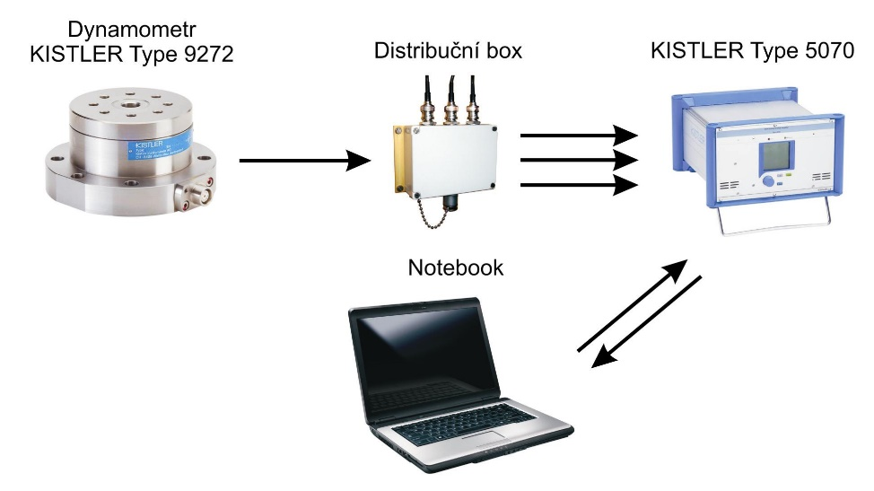
Obr. 1 Schématické znázornění měřicí aparatury Kistler [1].
Na všechny obrázky, grafy i tabulky musí být odkazováno v textu, odkazují se s malým počátečním písmenem a jsou možné 3 typy zápisu:
- Př. 1: „Schématické znázornění měřicí aparatury Kistler je uveden na obrázku 1“ (lze použít i „na obr. 1“).
- Př. 2: „Jedná se schématické znázornění použité měřicí aparatury Kistler, viz obr. 1.“
- Př. 3: „Jedná se schématické znázornění použité měřicí aparatury Kistler (obr. 1).“
Obrázky by také měly mít jednotný formát. Nedoporučuje se použití skenovaných obrázků, které obsahují pozadí a jiný font popisu, než je doporučeno. Všechny obrázky, grafy i tabulky musí být jednoznačně čitelné. Pokud je obrázek nepřehledný, je třeba jej raději zvětšit, překreslit či vykontrastovat, aby nedocházelo ke zbytečnému vytvoření prázdných míst na stránce a přitom byl obrázek malý a nečitelný.
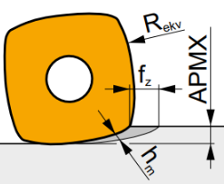 | 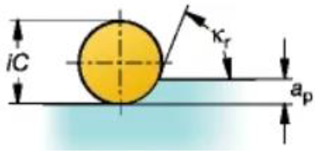
Obr. 2 čtvercová VBD pro frézování s vysokým posuvem [2]. | Obr. 3 Kruhová VBD [3].
Pokud bude na obrázku porovnáno více variant, pak je možno tyto varianty popsat odlišujícími písmeny, např. a), b), c) atd.
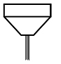  a) žádoucí tvar paprsku | 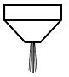  b) nežádoucí tvar paprsku
Obr. 4 Tvary paprsku [1].
Zdroje obrázků a grafických podkladů práce, ze kterých je čerpáno, je nutné uvádět v seznamu použitých zdrojů a literárních pramenů. U titulku obrázku je tedy vždy nutné uvést citace – číslo v hranaté závorce, pokud se nejedná o obrázek vytvořený autorem práce.

Nadpis třetí úrovně
Všechny výpočtové vztahy je doporučeno vytvářet a editovat pomocí editoru rovnic, který je součástí produktu Word Microsoft Office.
Vztahy je vhodné opět vkládat do tabulky, která je složena z jednoho řádku a dvou sloupců. V levém sloupci se zarovnáním doleva je umístěn výpočtový vztah a v pravém sloupci se zarovnáním vpravo je číselné označení vztahu, pomocí kterého se pak odkazuje na vztah v textu. Tabulku pro výpočtové vztahy je vhodné v rámci práce kopírovat a tím zachovat jednotný styl. Vektorové a jiné veličiny, které jsou uváděny v textu práce, se zvýrazní tučně (F, s).
Číslování vztahů se uvádí v kulatých závorkách a třídění je desetinné – podle čísla hlavní kapitoly (1. číslo představuje hlavní aktuální kapitolu, 2. číslo za tečkou pořadí vztahu v dané hlavní kapitole).
Pokud je vztah převzat z literatury, je nutné uvádět zdroj.
Př. 1: Pro ohyb širokých pásů, když platí [1]:
$$ρ=R_{0}+x∙s,$$ |  | (2.1)
kde: | R₀ – poloměr ohybu [mm],
 | x – součinitel posunutí neutrální osy [-],
 | s – tloušťka materiálu [mm].
Př. 2: Pro stanovení velikosti kovací síly pro kruhové výkovky se používají následující metody:
- Brjuchanov-Rebelského – vychází z průměru výkovku a velikosti přetvárného odporu při dolní kovací teplotě [2]:
$$F_{k}=8∙\left(1-0,001∙D_{v}\right)∙{\left(1,1+\frac{20}{D_{v}}\right)}^{2}∙σ_{p}∙S_{v},$$ |  | (2.2)
kde: | D_{v} – průměr výkovku [mm],
 | S_{v} – plocha průmětu výkovku do dělící roviny [mm²],
 | σ_{p} – přetvárná pevnost oceli při dolní kovací teplotě [MPa].
- Stroževa – kovací sílu určuje jako součet síly pro přetvoření výronku a síly pro přetvoření kovu v zápustce [3]:
$$F_{k}=σ_{p}∙\left\{\left(1,5+\frac{b}{2∙h_{v}}\right)∙S_{výr}+\left[1,25∙\left(\ln{\frac{D_{v}}{h_{v}}}+2∙\frac{h_{v}}{D_{v}}\right)+\frac{b}{h_{v}}-0,375\right],∙S_{v}\right\},$$ |  | (2.3)
kde: | b – šířka můstku výronku [mm],
 | h_{v} – tloušťka výronku [mm],
 | S_{výr} – plocha výronku [mm²].
Př. 3: Určení polotovaru vychází ze zákona zachování objemu, kdy se musí rovnat velikost hrubého výkovku V_{c} s polotovarem V_{pol} [10]:
$V_{c}=V_{ok}+V_{výr}+V_{op}=V_{pol}$, |  | (2.4)
kde: | V_{ok} - objem ozubeného kola [mm³],
 | V_{op} - objem opalu [mm³],  $V_{op}=(1,01÷1,05)∙\left(V_{ok}+V_{výr}\right)$. | (2.5)

NADPIS TŘETÍ HLAVNÍ KAPITOLY (PRAKTICKÁ ČÁST)
Hlavní kapitola začíná vždy na nové straně.
Doporučení k vypracování: Po provedení rešerše literatury a výběru metodiky řešení problému je vhodné popsat vlastní řešení dané problematiky. Konkrétní výpočty, tabulkové či grafické zpracování řešení problému, ale i zpracování výsledků teoretických analýz, zdůvodnění volby vstupních podmínek, atd. Vše je možné doložit popisem experimentů, pomocí výpočtů či měření, modelováním, simulací, realizací ve výrobě či praxi atd. Vždy je vhodné podložit práci fotografiemi, grafy, tabulkami apod.
Tab. 6 Mechanické vlastnosti oceli 12 061 [11].
Pevnost v tahu R_{m} [MPa] | Mez kluzu R_{e} [MPa] | Tvrdost [HB]
660 | 380 | max. 265
Tab. 7 Chemické složení oceli 12 061 [11].
C [%] | Mn [%] | Si [%] | Cr [%]
0,57 až 0,65 | 0,50 až 0,80 | 0,15 až 0,40 | max. 0,25
Ni [%] | Cu [%] | P [%] | S [%]
max. 0,30 | max. 0,30 | max. 0,040 | max. 0,040
V případě použití již očíslovaného vztahu se lze odvolávat.
Př. 1: Poloměr neutrální osy se stanoví dle vztahu (2.1):
$$ρ=R_{0}+x∙s=3+0,35∙3=4,05 mm$$
kde: | x = 0,35; součinitel posunutí neutrální osy.
Př. 2: Kovací sílu lze určit několika způsoby. Při návrhu byla počítána podle následujících autorů:
- Brjuchanov – Rebelského – určí se dosazením do (2.2):
$$F_{k}=8∙\left(1-0,001∙D_{v}\right)∙{\left(1,1+\frac{20}{D_{v}}\right)}^{2}∙σ_{p}∙S_{v}, \\ =8∙\left(1-0,001∙274,5\right)∙{\left(1,1+\frac{20}{274,5}\right)}^{2}∙102∙59 179,9=48 194 109 N$$
kde: | S_{v} – plocha průmětu výkovku do dělící roviny; S_{v} = 59 179,9 mm²,
 | σ_{p} – přetvárná pevnost oceli při dolní kovací teplotě; σ_{p} = 102 MPa.
- Stroževa – určí se dosazením do (2.3):
$$F_{k}=σ_{p}∙\left\{\left(1,5+\frac{b}{2∙h_{v}}\right)∙S_{výr}+\left[1,25∙\left(\ln{\frac{D_{v}}{h_{v}}}+2∙\frac{h_{v}}{D_{v}}\right)+\frac{b}{h_{v}}-0,375\right]∙S_{v}\right\},$$
$$=102∙\left\{\left(1,5+\frac{13}{2∙4,6}\right)∙42 890,2+\left[1,25∙\left(\ln{\frac{274,5}{4,6}}+2∙\frac{4,6}{274,5}\right)+\frac{13}{4,6}-0,375\right]∙59 179,9\right\}=58 645 110,18 N$$
kde: | S_{výr} – plocha výronku; S_{výr} = 42 890,2 mm².

Př. 3: Určení vychází ze znalosti potřebného objemu, který se vypočte podle (2.4):
$$V_{c}=V_{ok}+V_{výr}+V_{op}=1 765 381+201 062+39 329=2 005 772 {mm}^{3}$$
kde: | V_{ok} - objem ozubeného kola; stanoven s pomocí programu Autodesk  Inventor Professional 2022 na 1 765 381 mm³,
V_{op} - objem opalu; vypočten dle rovnice (2.5):
$$V_{op}=\left(1,01÷1,05\right)∙\left(V_{ok}+V_{výr}\right)=$$
$=1,02∙\left(1 765 381+201 062\right)=39 329 {mm}^{3}$.

Podkapitola – průběh a dokumentace provedených experimentů
Popis jednotlivých provedených experimentů, doloženo fotografiemi, zpracováno ve formě textů, grafů a tabulek.
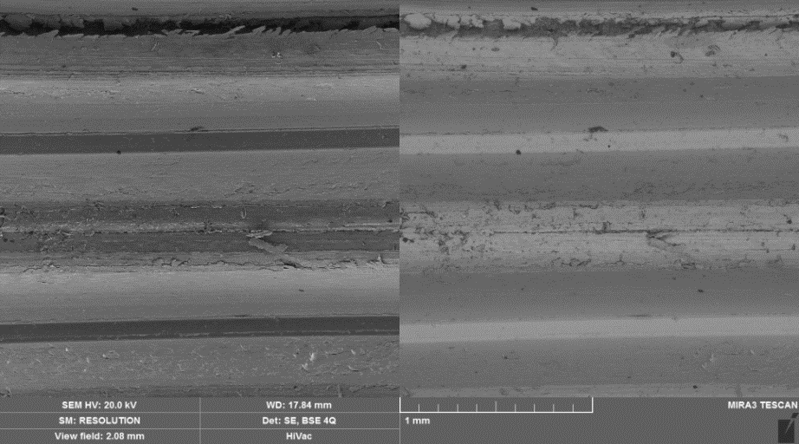  Obr. 5 Detail povrchu tvářeného závitu (obraz SEM). | Obr. 6 Detail povrchu tvářeného závitu (obraz BSE).

Další podkapitola – zpracování výsledků jednotlivých experimentů
Aplikace např. statistických metod, optimalizace výsledků pomocí matematických metod, PC modelování procesů atd.

Další podkapitola – srovnání výsledků jednotlivých experimentů
Srovnání výsledků získaných různými metodami, výpočty, modelováním apod. Vždy je vhodná aplikace grafických prvků – schémata, grafy, tabulky.
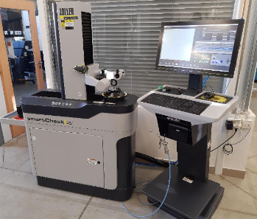
Obr. 7 Přístroj pro měření axiální házivosti.

TECHNICKO-EKONOMICKÉ ZHODNOCENÍ
Technicko-ekonomické zhodnocení bude uvedeno pouze v případě, že je součástí cílů práce.

ZÁVĚR
Doporučení k vypracování: Obecně je vhodné stručně a věcně shrnout nejdůležitější výstupy práce, které jsou uvnitř práce podloženy výzkumem, graficky, výpočtem či experimentálně a vyvarovat se superlativů. Závěr nemá být osobitý, ale je to STRUČNÝ A PŘEHLEDNÝ výčet výsledků práce, které autor svou prací dokládá a následně obhajuje. Závěr nesmí obsahovat vztahy, obrázky, tabulky ani odrážky! Jedná se pouze o odstavcový text.
Závěr je nečíslovaná kapitola, která se ale v obsahu nachází. Je použit tedy, jako u Úvodu, styl Nadpis 1 s vypnutím číslování.
Shrnutí dosažených výsledků by mohlo vypadat např. takto:
- za těchto podmínek (popsat) bylo dosaženo následujících výsledků …,
- navržený model je funkční za těchto podmínek …,
- použitá metodika přinesla např. 85% úsporu nákladů …,
- byly splněny požadavky na výrobu součásti za předpokladu volby následujících vstupních parametrů …,
- experimentální měření hodnot potvrdilo teoreticky vypočtené hodnoty …,
- z ekonomického hlediska je výhodnější využití první metody, jelikož při použití druhé metody řešení byly dosaženy vyšší náklady atd.

SEZNAM POUŽITÝCH ZDROJŮ
- FOREJT, Milan a Miroslav PÍŠKA. Teorie obrábění, tváření a nástroje. 1. vyd. Brno: Akademické vydavatelství CERM, s. r. o., 2006. 217 s. ISBN 80-214-2374-9.
- DORMER PRAMET. Frézování: katalog 2021-2022. DORMER PRAMET, s. r. o., 2021. 790 s.
- SANDVIK COROMANT AB. Čelní frézování [online]. [cit. 2021-11-11]. Dostupné z: https://www.sandvik.coromant.com/cs-cz/knowledge/milling/pages/face-milling.aspx

Seznam použitých zdrojů se řadí podle použití v práci a na rozdíl od odvolávek v textu práce u kapitol je číslován bez hranatých závorek a za číslem je tečka. Literatura je zarovnaná doleva. Pro vytvoření seznamu použitých zdrojů je doporučeno používat citační program CitacePro, citace musí vytvořeny být dle ČSN ISO 690.

SEZNAM POUŽITÝCH SYMBOLŮ A ZKRATEK
Symboly
Označení | Legenda | Jednotka
A | celková plocha | [mm²]
A´ | vyložení beranu lisu | [mm]
A_{c} | celková tažná práce | [J]
A_{s} | střižná práce | [J]
a | šířka | [mm]
B | součinitel pro výpočet síly přidržovače | [-]
b | šířka | [mm]
C | součinitel | [-]
c | koeficient | [-]
D | průměr | [mm]
D₀ | průměr přístřihu (rondele) | [mm]
d | průměr | [mm]
d_{o} | průměr čepu | [mm]
ε | poměrné přetvoření | [-]
ε _{ef} | efektivní přetvoření | [-]
ε_{mez} | mezní deformace | [-]
φ | logaritmické přetvoření | [-]
φ_{ef} | efektivní přetvoření | [-]
Π | ukazatel stavu napjatosti dle Kolmogorova | [-]
σ₁ | hlavní napětí | [MPa]
σ _{ef} | efektivní napětí | [MPa]
σ_{i} | okamžité napětí | [MPa]
σ_{k} | napětí na mezi kluzu | [MPa]
 | skutečné napětí | [MPa]
τ | smykové napětí | [MPa]

Zkratky
Označení | Legenda
SK | slinutý karbid
HRA | tvrdost dle Rockwella
PVD | Physical Vapour Deposition

Pozn.: Pokud Seznam použitých symbolů a zkratek vychází na více stránek, je potřeba zopakovat záhlaví tabulky.

SEZNAM PŘÍLOH
Příloha 1 Materiálový list SLM materiálu IN 939
Příloha 2 xxx
Příloha 3 xxx
Příloha 4 xxx
Příloha 5 xxx

Seznam výkresů
Název výkresu | označení výkresu  (rok-typ práce-ID studenta-číslo výkresu)
Např.:
Metací jednotka | 2023-BP-135782-01

Pozn.: Výkresy jsou vždy samostatně volně vloženy v deskách a nesmí být s prací vyvázány.
Příloha 1 | 1/2
Materiálový list SLM materiálu IN 939 [xy]
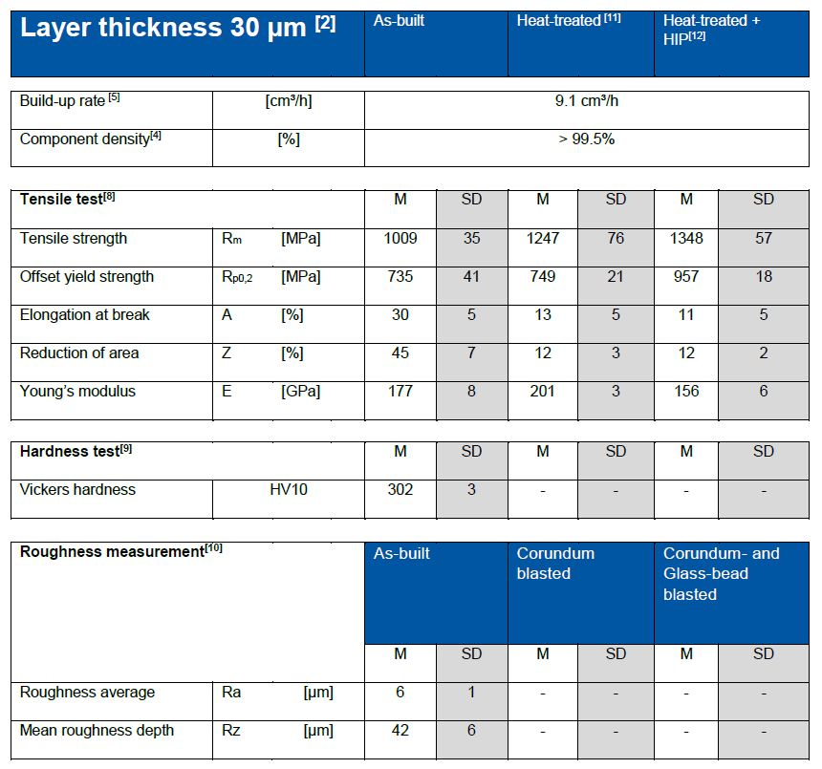

Příloha 1 | 2/2
Materiálový list SLM materiálu IN 939 [xy]
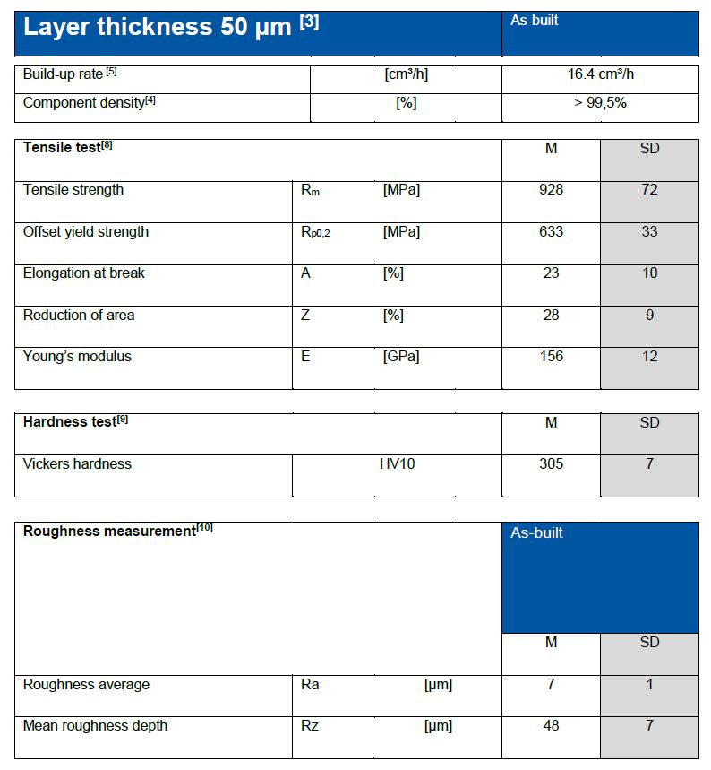

Příloha 2 | 1/1
Nomogram pro stanovení velikosti výšky můstku výronku [9]

